**Тема занятия «Весеннее дерево».**

**Рисование ватной палочкой.**

**Оборудование и материалы к занятию:** ½ листа с изображенным контуром дерева, гуашь зеленого цвет, ватные палочки, клеенка-подложка.

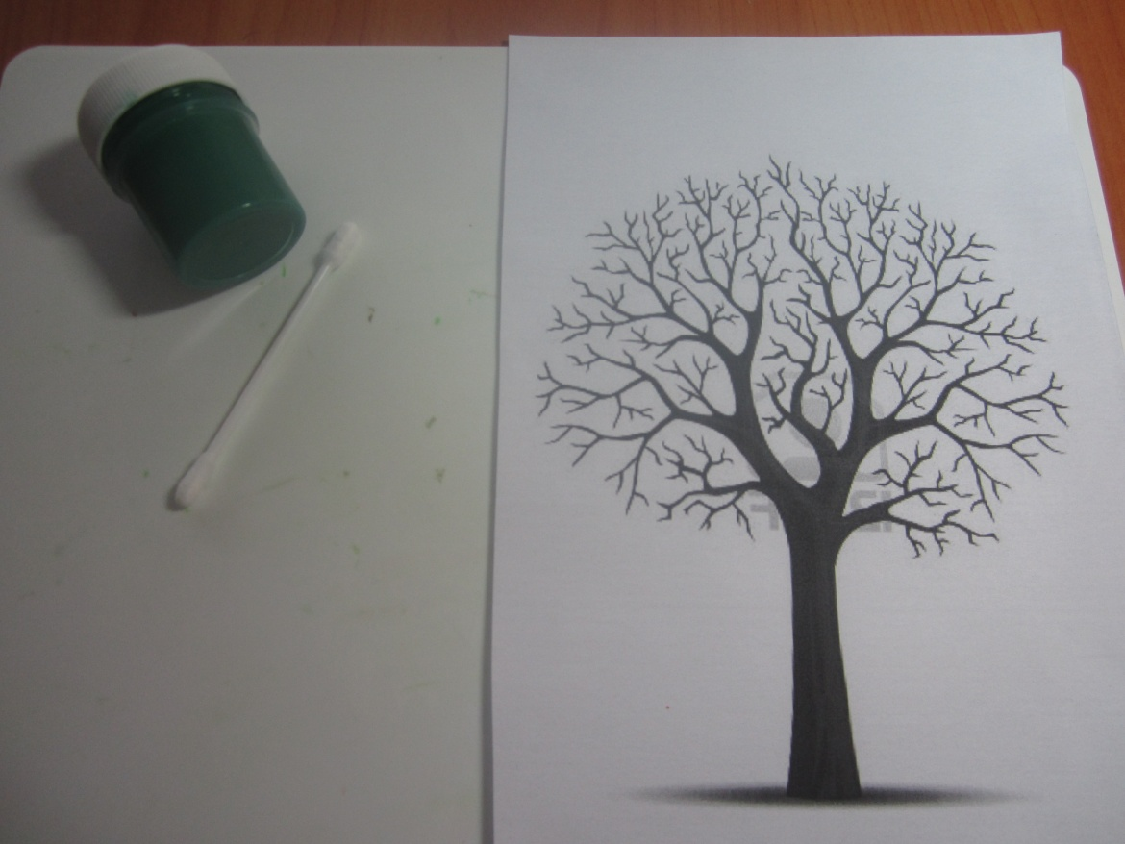

Дорогие ребята, на прошлом занятии вы посмотрели видеоролик о том, что происходит с природой весной. Сегодня на занятии предлагаю вам при помощи ватной палочки нарисовать листики на весеннем дереве. Вы согласны? Я думаю да, тогда начинаем.

**1 этап пальчиковая игра.**

Посадили зернышко (нажать на центр ладони пальчиком),

Выглянуло солнышко (кисти сжимаем и разжимаем по очереди).

Солнышко, свети — свети! Зернышко, расти — расти!

(ладони вместе, руки двигаются вверх)

Появляются листочки

(ладони соединить, пальцы по очереди соединяются с большим пальцем на двух руках одновременно).

Распускаются цветочки (кисти разжимаем по очереди).

Мои ручки готовы к работе, а у вас?

**2 этап.** Возьмем ватную палочку, окунем ее в краску зеленого цвета и поставим отпечаток на веточку дерева. Не забываем ребята, держать палочку правильно (тремя пальчиками и вертикально). Посмотрите ребята, какой листик у меня получился.

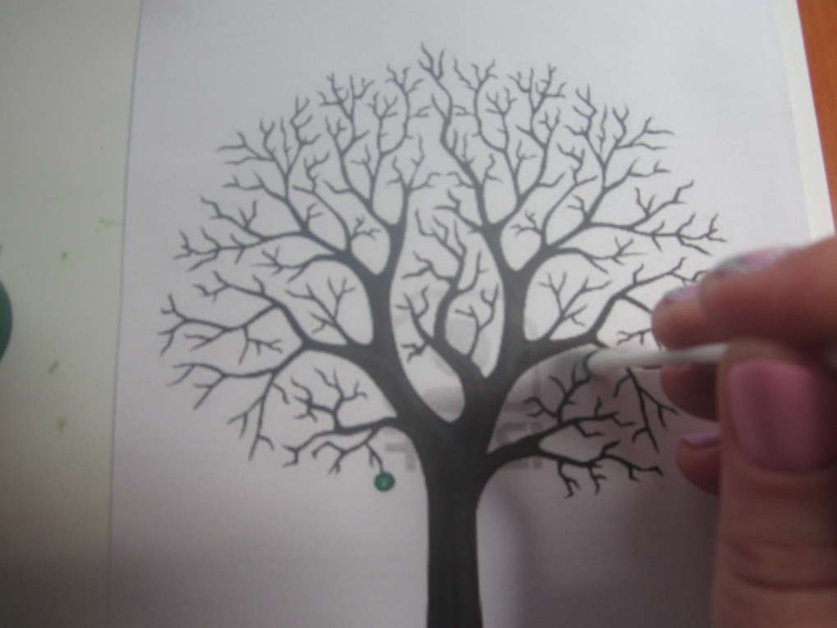

**3 этап.** Ребята, постарайтесь нарисовать как можно больше отпечатков-листиков. Не забывайте окунать ватную палочку в краску, чтобы листики получились зеленые-зеленые. Посмотрите ребята, на моем дереве уже распустились все листочки, а на вашем дереве?

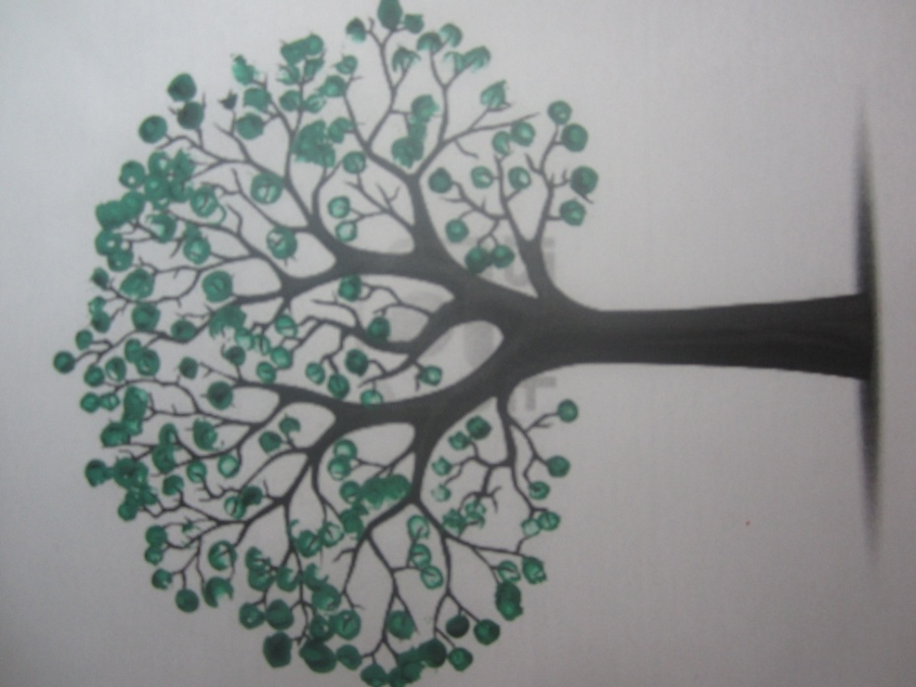

**4 этап.** Какое красивое дерево. Теперь нужно нарисовать травку под деревом, вы согласны? Травку рисуем точно так же, как и листики. Окунаем ватную палочку в гуашь зеленого цвета и ставим тычки. Вот такое весеннее дерево получилось у меня ребята, а какое получилось у вас?

